Mikor érünk már oda?

Szoftvertervezés és -fejlesztés II. féléves feladat

Benjámin Béres

OpM0PG

# Program

## Bekérés

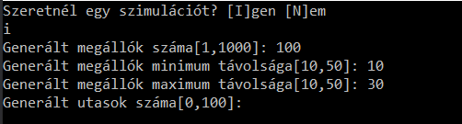

**Program induláskor megkérdezi a felhasználótól, hogy szeretne egy szimulációt.**

* + „n”, „nem”,” N”,” NEM” ignorálja a kis/nagy betűket): véget ér a program futása.
  + „i”,” igen”,” I”,” IGEN” (ignorálja a kis/nagy betűket): adat bekéréssel folytatja.
  + egyéb input: újra megkérdezi a felhasználót és addig ismétli, amíg nem kap értelmezhető választ.

**Egyesével bekéri az adatokat.**

* + Ha a felhasználó nem számot vagy nem az intervallumnak megfelelőt adott meg, akkor újra megkísérli bekérni, amíg érvényes nem lesz.
  + Megadott adatok szerint legenerálja személyeket és a megállókat.
  + Ha a futtatható állomány mappájából hiányzik a Nevek mappa és a Nevek mappán belül lenti fájlok közül bármelyik, vagy megtalálható az összes, de valamelyikben egy árva karakter sincs, nem fog elindulni a program:
    - Gyerek.txt
    - Kozepkoru.txt
    - Sofor.txt
    - Sorozofiatal.txt
    - Vezeteknevek.txt
    - Nagymama.txt
  + Ha az útvonal tervező lehetetlennek találja az útvonalat, mert a busz kifogy az üzemanyagból az út során, visszatér az elejére

**Ha minden sikeresen megvan, akkor a szimuláció elindul.**

## Szimuláció

1

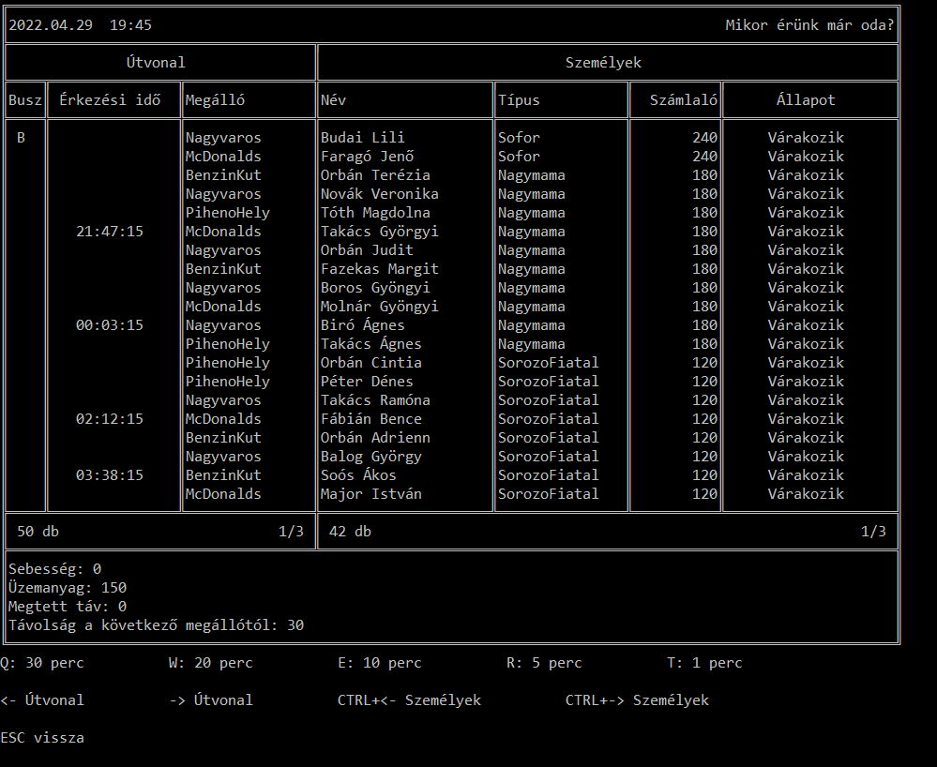

5

4

3

2

1. **Szimuláció ideje, mindig szimuláció létrehozási időpontjától indul.**
2. **Útvonal táblázat**

* Busz: ’B’ karakter a busz pozícióját mutatja, melyik megállóhoz tart vagy melyik megállónál áll éppen.
* Érkezési idő: Becsült érkezési idő. Csak ott szerepel, ahol a busz meg fog állni.
* Megálló: Megálló fajtája.
* „30 db”: Hány darab megálló van az útvonalon.
* „1/2”: Táblázat aktuális oldala/ utolsó oldala.

1. **Személy táblázat**

* Név: A személy neve.
* Típus: A személy típusa.
* Számláló: Percenként csökken. Bizonyos megállóknál újra töltődik, feltéve, ha megfelel a személynek és kitudja elégíteni az igényét. Minden egyes személy típusnak más az igénye, és más a számlálójának a maximális értéke.
* Állapot: Mit csinál éppen a személy.
* „22 db”: Hány darab személy utazik a buszon.
  + „1/2”: Táblázat aktuális oldala/ utolsó oldala

1. **Busz adatai**
   * Sebesség: Busz sebessége (km/h).
   * Üzemanyag: Busz üzemanyagszintje.
   * Megtett táv: Busz eddig megtett távolsága összesen(km).
   * Távolság a következő megállótól: Busz milyen messze van a megállótól.
2. **Irányítás**
   * Q: 30 perc telik el a szimulációban
   * W: 20 perc telik el a szimulációban
   * E: 10 perc telik el a szimulációban
   * R: 5 perc telik el a szimulációban
   * T: 1 perc telik el a szimulációban
   * Balra kurzor: Busz táblázatban visszalapoz
   * Jobbra kurzor: Busz táblázatban előre lapoz
   * CTRL+balra kurzor: Személyek táblázatban visszalapoz
   * CTRL+jobbra kurzor: Személyek táblázatban előre lapoz
   * ESC: Szimulációt megszakítja és visszatér a bekérés oldalhoz

**Ha elérte a busz az utolsó megállót, akkor visszairányít a program elejére.**

## Feladat problémája

Busz útitervének megtervezésekor ki kell választani N darab megállóból lehető legkevesebb M darab megállót úgy, hogy a feladat megszorításainak is megfeleljen.

Tervezés során ügyelni kell a buszon tartózkodó személyek percenként csökkenő, különféle igényekhez rendelt számlálóira, hogy ha leteltek, mindenképp álljon meg a busz az igényüknek megfelelő megállónál. Ezenfelül azt is figyelembe kell venni, hogy busz ne fogyjon ki az üzemanyagból az út alatt.

Feladat megoldásához két féle optimalizációt használtam, egy mohót és egy visszalépéses-keresésre épülőt. Itt csak a grafikonos összehasonlításukat szándékozom megosztani, feladatban felhasznált osztályok részletes leírásai, köztük az övék is, másik dokumentumban található:

<https://d.docs.live.net/7f99a9e5e93c4486/OE-UMI/repos/Sztf2/SZTF2_MikorErunkMarOda_OPM0PG/Dokumentacio/index.html>